
Méthodologie | Diagramme objet-interaction (DOI)



Retrouver toutes les explications en 3 vidéos sur la chaine https://youtu.be/G-SM7YYDEhU

En physique, lorsqu’on étudie le mouvement d’un objet, on souhaite déterminer les actions mécaniques qui s’exercent sur l’objet d’étude. Pour ce faire, on construit un diagramme qui permet d’identifier les interactions avec les objets dans lesquels l’objet d’étude est engagé.

Méthode :
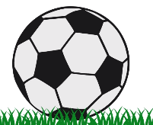
On s’intéresse à un ballon de football qui est immobile sur le sol. Le ballon est notre objet d’étude.

- Faire l’inventaire des objets :

Dans un premier temps, on fait l’inventaire des objets qui interagissent (qui sont en contact ou qui agissent à distance).

- Modélisation des objets

On note le nom des différents objets que l’on a listé précédemment. On prendra soin de placer l’objet d’étude au centre. On entoure chacun des mots en réalisant une forme ovale. Il est possible d’entourer 2 fois l’objet d’étude pour le mettre en valeur.

- Modélisation des interactions
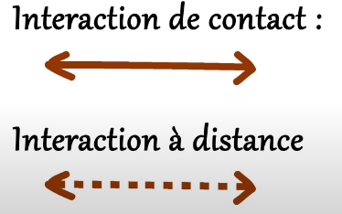

Une interaction de contact est représentée par une double flèche en trait plein.

Une interaction à distance est représentée par une double flèche en pointillé.

DOI de la situation étudiée :

Application
Compléter ces phrases grâce à la vidéo.

L’interaction entre le ballon est la Terre est une interaction …………………………………..
L’interaction entre le ballon est le pied est une interaction ……………………………………

Inventaire des objets :
- Ballon
- Pied
- Terre
- Air

Compléter le diagramme objet-interaction ci-dessous. On négligera l’action de l’air sur le ballon.
En déduire le nombre d’actions mécaniques exercés sur le ballon.

Méthodologie | Représenter une force

Explication en vidéo (2) : https://youtu.be/K4iLO4JQ2-o

Action mécanique et force
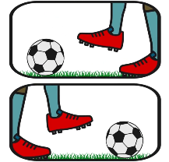
Un ballon a un movement different, lorsqu’il est frappé violemment ou doucement, sur le dessus ou sur le dessus et enfin vers la droite ou vers la gauche. Pour rendre compte de ces differences, on modélise, c’est-à-dire que l’on représente de manière simplifiée une action mécanique par une force.

Représenter une force

Quelles sont les 4 caractéristiques d’une force ? Représentation schématique d’une force :

-
-
-
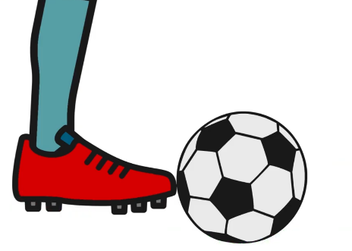
-

Représenter la force exercée par le pied sur le ballon que l’on notera ${\vec{F}}_{Pied/Ballon}$

Exercice d’application : DOI, actions mécaniques et forces

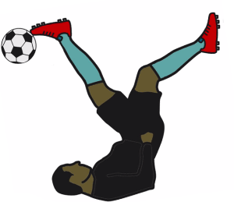
Exercice corrigé et commenté en vidéo :

https://youtu.be/4DXc5_d5UVQ

- Réaliser le diagramme objet-interaction (DOI) dans lequel est engagé le ballon lors de la frappe. On considérera que l’action de l’air est négligeable.

- En déduire les actions mécaniques qui s’exercent sur le ballon.

- Rappeler les caractéristiques d’une force.

- Représenter les forces s’exerçant sur le ballon sur le schéma ci-dessous.


